Viem, že sa na našej škole realizuje projekt Buď fit !, ktorý Graf
je súčasťou programu Erasmus | B
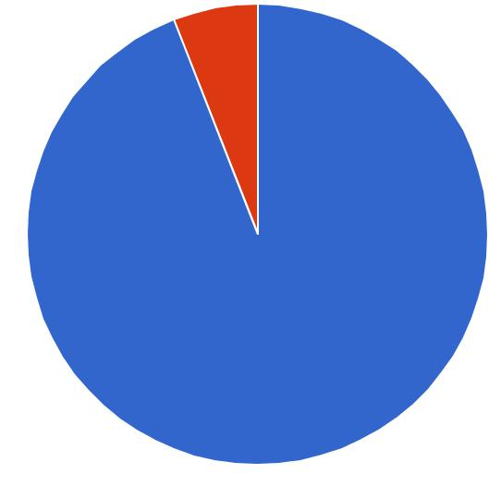

A

 | A | áno | 222 | 94.1%
 | B | nie | 14 | 5.9%
 |  | Spolu | 236 | 100%

Vyber, čo je súčasťou zdravého životného štýlu:

Graf
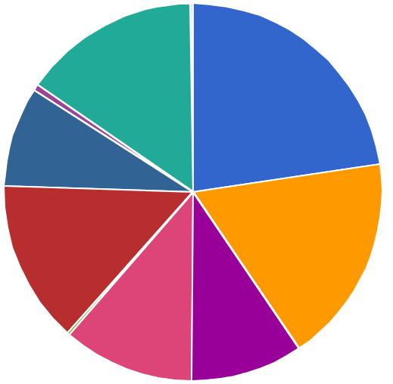

L
A

J

I C

- _{E}

 | A | šport | 203 | 22.6%
 | B | hranie sa na PC | 1 | 0.1%
 | C | zdravá výživa | 161 | 17.9%
 | D | sladkosti | 0 | 0%
 | E | dobré vzťahy | 86 | 9.6%
 | F | sladké nápoje | 1 | 0.1%
 | G | pitie vody, slabého čaju alebo džúsu | 101 | 11.2%
 | H | pitie kávy | 2 | 0.2%
 | I | prechádzky | 125 | 13.9%
 | J | venovanie sa koníčkom | 77 | 8.6%
 | K | sledovanie TV | 5 | 0.6%
 | L | spánok | 136 | 15.1%
 |  | Spolu | 898 | 100%

Pohybovým aktivitám sa pravidelne venujem:

Graf
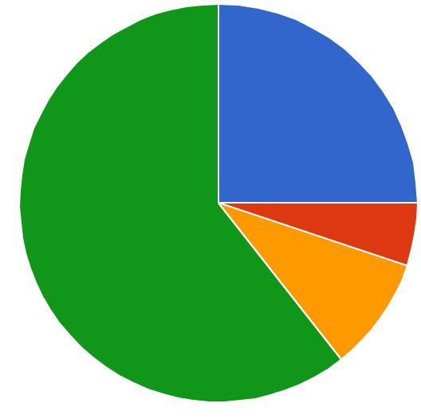

A

B

D

C

A Len na hodinách TSV |  | 59 | 25%
B Menej než raz za mesiac |  | 12 | 5.1%
C | Raz za 14 dní | 22 | 9.3%
D | Raz týždenne | 143 | 60.6%
 | Spolu | 236 | 100%

Považujem pohybové aktivity za dôležitú súčasť môjho životného štýlu: Viac bodov = dôležitejšie miesto v tvojom živote majú pohybové aktivity.

Graf
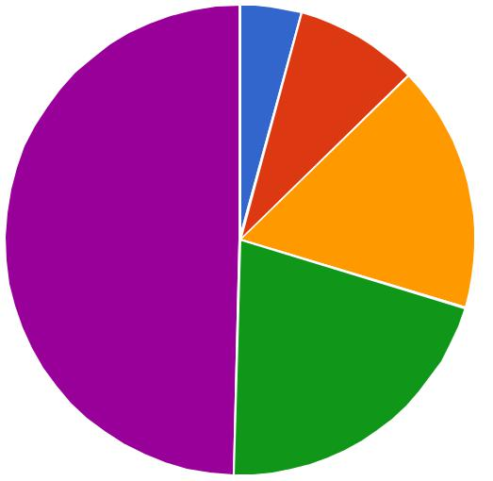

A

B

C

E

D

 | A | 1 | 10 | 4.2%
 | B | 2 | 20 | 8.5%
 | C | 3 | 40 | 16.9%
 | D | 4 | 49 | 20.8%
 | E | 5 | 117 | 49.6%
 |  | Spolu | 236 | 100%

Chcel/a by som sa v budúcom školskom roku viac venovať pohybovým aktivitám.

Graf
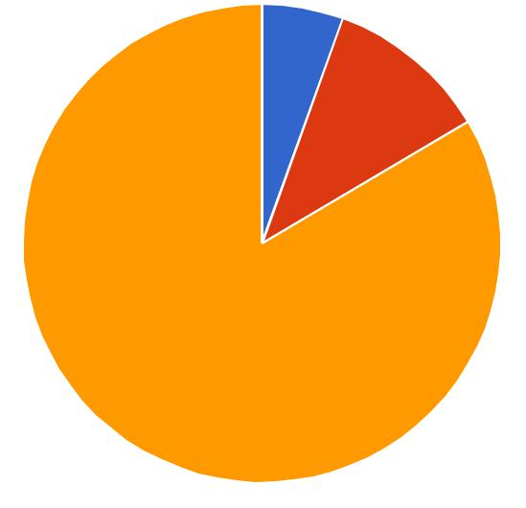

A

B

C

A Nie, pretože sa pohybu venujem už dnes viac ako raz | 13 | 5.5%
týždenne.
B Nie, pretože sa pohybu venujem raz týždenne a | 26 | 11%
považujem to za dostačujúce.
C Áno | 197 | 83.5%
Spolu | 236 | 100%

Účasť našej školy na projekte Buď fit! považujem za:

Graf
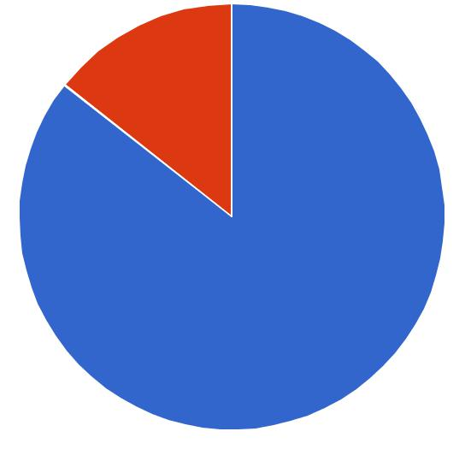

B

A

 | A | Užitočnú | 202 | 85.6%
 | B | Neviem | 34 | 14.4%
 | C | Zbytočnú | 0 | 0%
 |  | Spolu | 236 | 100%

